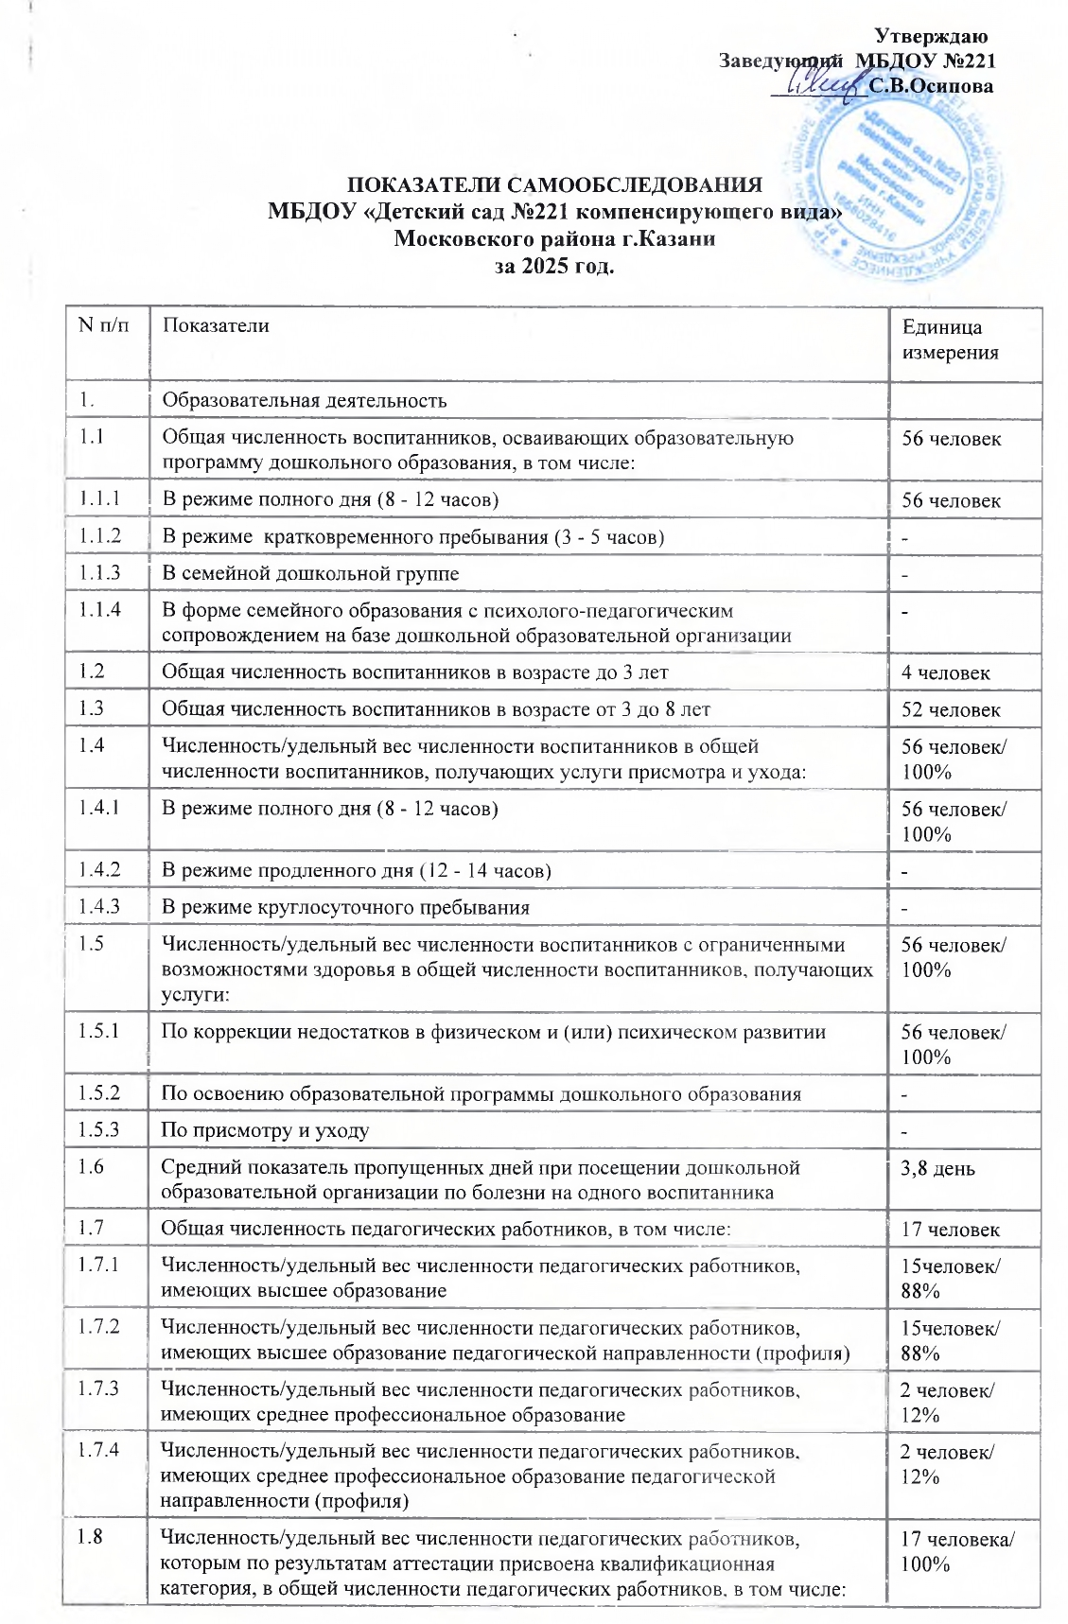
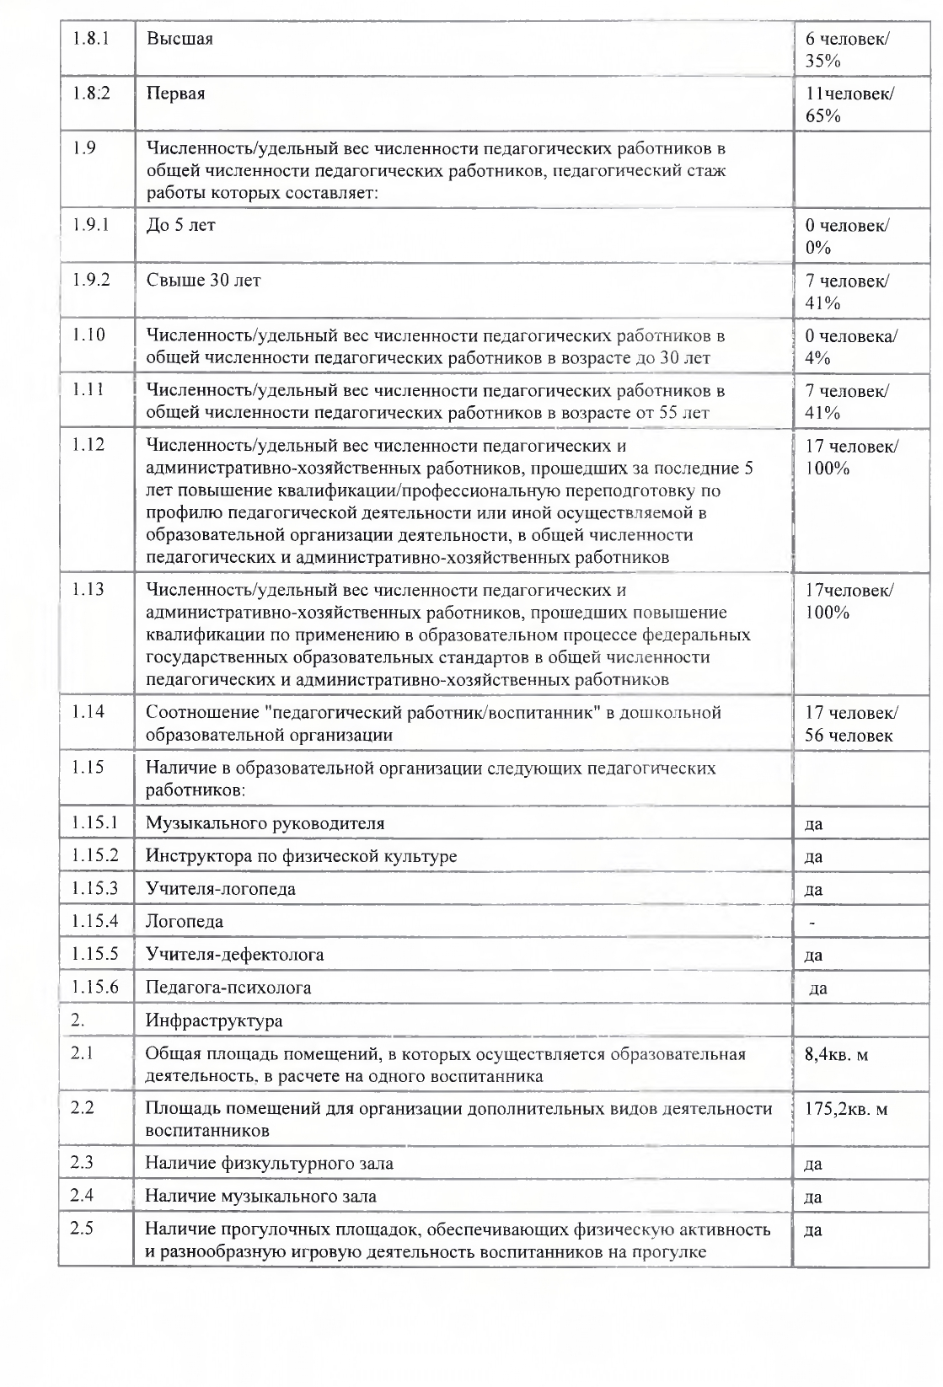
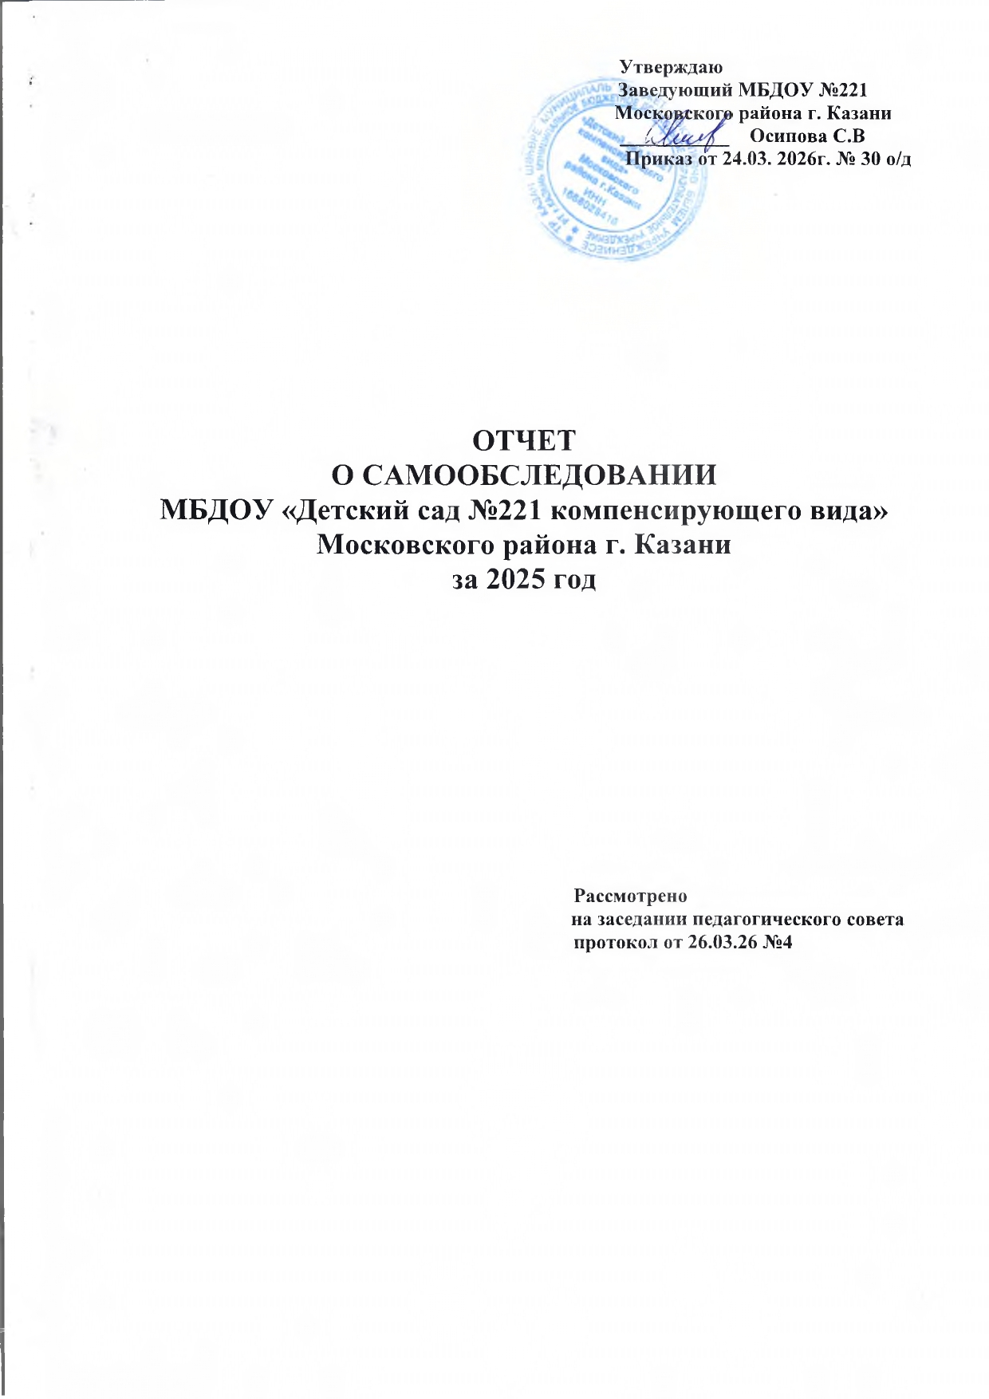
Самообследование МБДОУ «Детский сад №221» проведено на основании приказа от 14.06.2013 года № 462 Министерства образования и науки Российской Федерации (Минобрнауки России) г. Москва "Об утверждении Порядка проведения самообследования образовательной организацией", согласно приказу МБДОУ «Детский сад №221» от 24.03.2026 года №33 о/д.
Целью проведения самообследования МБДОУ «Детский сад №221 компенсирующего вида» является обеспечение доступности и открытости информации о деятельности дошкольного образовательного учреждения.

Самообследование включает в себя аналитическую часть и результаты анализа деятельности учреждения за год

ОБЩИЕ СВЕДЕНИЯ ОБ ОБРАЗОВАТЕЛЬНОЙ ОРГАНИЗАЦИИ.

1.1
Наименование  образовательной  организации | Муниципальное бюджетное дошкольное образовательное учреждение «Детский сад № 221 компенсирующего вида».
Руководитель | Осипова Светлана Васильевна
Адрес организации | 420080 РТ, г. Казань, ул. Ямашева, д.18а
Телефон | (843) 590-19-48
Адрес электронной почты | Ds221.kzn@tatar.ru
Учредитель | МКУ «Управления образования ИКМО г. Казани и КЗИО.  Организационно-правовая форма учреждения: муниципальное бюджетное учреждение.  Устав ДОУ утвержден в новой редакции приказом КЗИО Исполнительного комитета г. Казани 09.04.19г. №592/КЗИО ПК
Дата создания | 1965год
Лицензия | Серия 16Л01 № 0002311, от 18 мая  2015 года.

1.2 Характеристика зданий:
Дошкольное учреждение расположено в жилом районе города вдали от производящих предприятий и торговых мест. Здание отдельно стоящее, построено по специальному типовому проекту, соответствует санитарным нормам.
Дата открытия 1965 год. Проектная наполняемость на 220 мест. Общая площадь здания 1964 кв. м., ограждена металлическим забором. На территории ДОУ имеются хозяйственная зона, игровые площадки для прогулок, 1 спортивная площадка.
Цель деятельности детского сада – осуществление образовательной деятельности по реализации образовательных программ дошкольного образования.
В МБДОУ имеются: просторные групповые помещения и уютные спальни; оборудованные участки для прогулок, спортивный, музыкальный залы, логопедический кабинет, кабинет учителя-дефектолога, методический кабинет, медицинский и офтальмологический кабинеты, кабинет психолога, татарский кабинет. Территория благоустроена, озеленена: разбиты клумбы, цветники, имеется огород.

1.3 Режим работы МБДОУ:
Общий режим работы ДОУ: с 7.30. до 18.00, выходные дни – суббота и воскресенье.
В детском саду функционируют 6 групп компенсирующего вида для детей с нарушениями зрения с 10,5-ч пребыванием из них:
1 группа для детей раннего возраста;
5 групп для детей дошкольного возраста.

1.4 Правила приёма в ДОУ:
Прием детей в Учреждение осуществляется на основе электронной очереди АИС «Электронный детский сад», заявления родителя и при наличии направления врача офтальмолога и заключения городского ПмПк. Отчисление воспитанников осуществляется согласно Положению о порядке и основании перевода, отчисления воспитанников Муниципального бюджетного дошкольного образовательного учреждения «Детский сад №221 компенсирующего вида» Московского района г. Казани.

1.5 Дополнительные услуги для воспитанников:
В МБДОУ имеется офтальмологический кабинет, где осуществляется в режиме детского сада лечение, направленное на повышение остроты зрения методами: окклюзией, электростимуляцией, лазеростимуляцией, макулостимуляцией, магнитотерапией, фотостимуляцией и упражнениями на компьютере по программе «Тир», «Погоня», «Паучок», «Крестики».

Аналитическая часть

1.ОЦЕНКА СИСТЕМЫ УПРАВЛЕНИЯ ОРГАНИЗАЦИЕЙ
Управление Детским садом осуществляется в соответствии с действующим законодательством и уставом Детского сада.
Управление Детским садом строится на принципах единоначалия и коллегиальности. Коллегиальными органами управления являются: управляющий совет, педагогический совет, общее собрание работников. Единоличным исполнительным органом является руководитель – заведующий.
Органы управления, действующие в Детском саду
Наименование органа | Функции
Заведующий | Контролирует работу и обеспечивает эффективное взаимодействие структурных подразделений организации, утверждает штатное расписание, отчетные документы организации, осуществляет общее руководство Детским садом
Педагогический совет – коллегиальный орган управления | Осуществляет текущее руководство образовательной деятельностью Детского сада, в том числе рассматривает вопросы:  − развития образовательных услуг;  − регламентации образовательных отношений;  − разработки образовательных программ;  − выбора учебников, учебных пособий, средств обучения и воспитания;  − материально-технического обеспечения образовательного процесса;  − аттестации, повышении квалификации педагогических работников;  − координации деятельности методических объединений
Общее собрание работников – коллегиальный орган управления | Реализует право работников участвовать в управлении образовательной организацией, в том числе:  − участвовать в разработке и принятии коллективного договора, Правил трудового распорядка, изменений и дополнений к ним; − принимать локальные акты, которые регламентируют деятельность образовательной организации и связаны с правами и обязанностями работников;  − разрешать конфликтные ситуации между работниками и администрацией образовательной организации;  − вносить предложения по корректировке плана мероприятий
 | организации, совершенствованию ее работы и развитию материальной базы

Представительным органом работников является первичная профсоюзная организация (ППО).
Совет родителей не является органом управления, но действует для учета мнения родителей при принятии локальных актов.
Структура и система управления соответствуют специфике деятельности Детского сада.
Контроль за деятельностью детского сада осуществляет Учредитель в лице Управления образования ИКМО г. Казань.
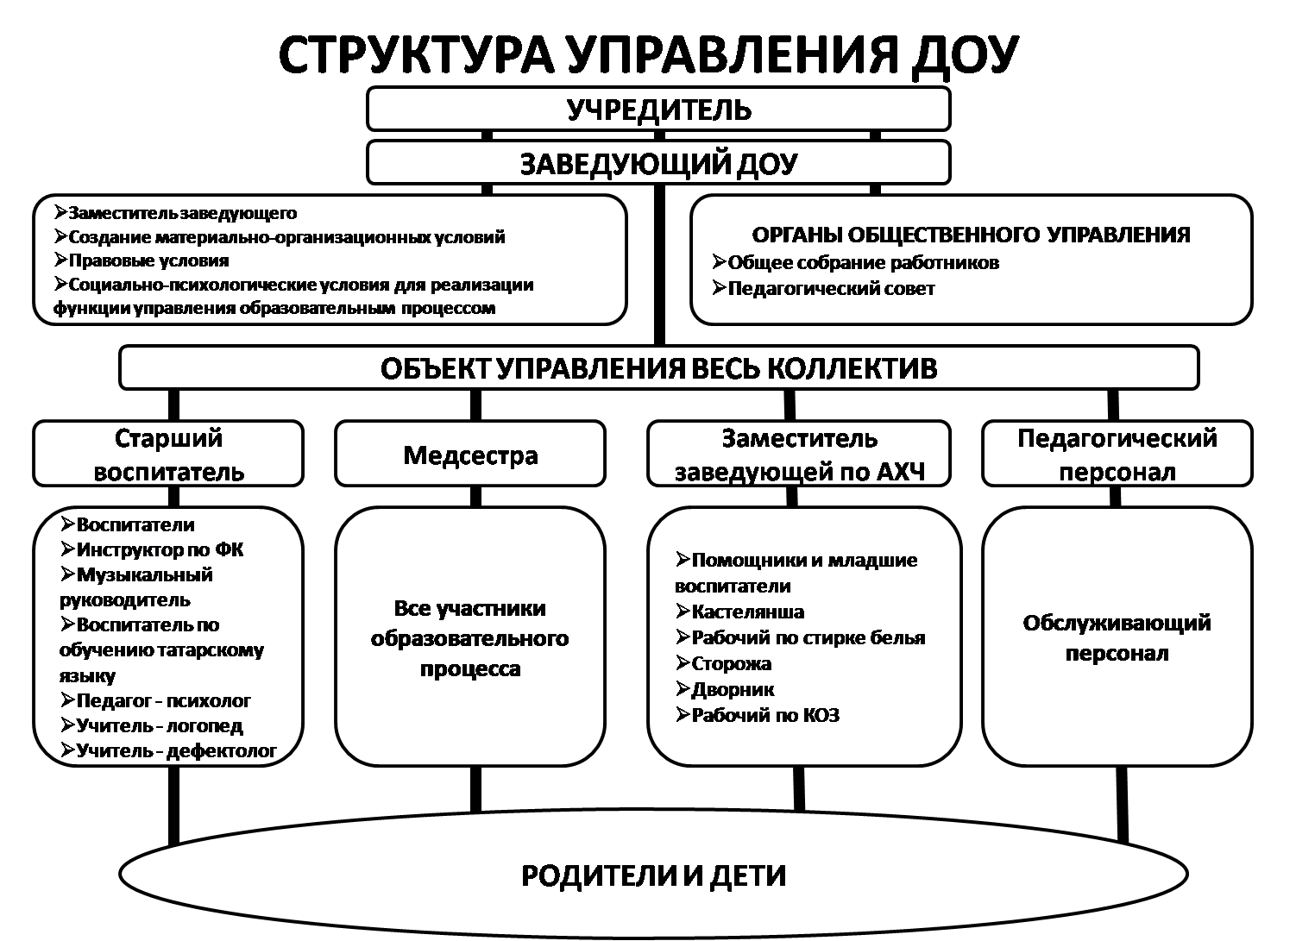
В системе управления Детским садом успешно использовался электронный документооборот. В 2025года работа с электронным документооборотом полностью наладилась в запланированном объеме. Электронный документооборот позволил добиться увеличения эффективности работы детского сада за счет быстроты доставки и подготовки документов.
Вывод: Действующая система управления позволяет оптимизировать управление, включить в пространство управленческой деятельности значительное число педагогов, работников ДОУ и родителей (законных представителей).
Структура и механизм управления ДОУ позволяют обеспечить стабильное функционирование, способствуют развитию инициативы участников образовательного процесса (педагогов, родителей (законных представителей), детей) и сотрудников ДОУ.

2.ОЦЕНКА ОБРАЗОВАТЕЛЬНОЙ ДЕЯТЕЛЬНОСТИ

Образовательная деятельность в Детском саду организована в соответствии с
Федеральным законом от 29.12.2012 № 273-ФЗ «Об образовании в Российской Федерации», ФГОС дошкольного образования, СанПиН 2.4.3648-20 «Санитарно-эпидемиологические требования к организации воспитания и обучения, отдыха и оздоровления детей и молодежи» В ходе самоанализа выяснилось, что в МБДОУ № 221 созданы необходимые условия для обеспечения всестороннее развитие детей в основных образовательных областях по ФГОС ДО, а именно: в сферах социально-коммуникативного, познавательного, речевого, художественно-эстетического и физического развития личности детей с учетом их эмоционального благополучия.
Образовательная деятельность ведется на основании утвержденной Адаптированной образовательной Программы дошкольного образования МБДОУ «Детский сад №221 компенсирующего вида» Московского района г. Казани, которая составлена в соответствии с требованиями обновленного ФГОС ДО в редакции приказа Министерства Просвещения России от 08.11.22 №955 и Федеральной адаптированной образовательной программой дошкольного образования.
Детский сад посещают 57 воспитанник в возрасте от 2 до 7 лет. В детском саду сформировано 6 групп компенсирующей направленности для детей с нарушениями зрения (амблиопией и косоглазием) Из них:
дети с 2 до 3 лет – 1 группа
дети с 3 до 4 лет- - 1 группа;
дети с 4 до 5 лет - 1группа;
дети с 5 до 6 лет - 1группы;
дети с 6 до 7 лет -2группы
В 2025 году в Детском саду для освоения Адаптированной образовательной программы дошкольного образования и в целях обеспечения качественного воспитательно-образовательного процесса осуществлялось сопровождение родителей: консультации, рекомендации в использовании литературы, техническая поддержка. Данные мониторинга посещения занятий на днях открытых дверей по всем образовательным областям свидетельствуют о достаточной вовлеченности и понимании родителями ответственности за качество образования своих детей.
Воспитательная работа
В 2025 году Детский сад продолжил реализовывать рабочую программу воспитания и календарный план воспитательной работы, которые являются частью Адаптированной образовательной программы дошкольного образования.
Чтобы выбрать стратегию воспитательной работы, в 2025 году проводился анализ состава семей воспитанников.
Характеристика семей по составу
Состав семьи | Количество семей | Процент от общего количества семей воспитанников
Полная | 51 | 91%
Неполная с матерью | 5 | 9%
Неполная с отцом | 0 | 0%
Оформлено опекунство | 0 | 0%
Характеристика семей по количеству детей

Количество детей в семье | Количество семей | Процент от общего количества семей воспитанников
Один ребенок | 21 | 37%
Два ребенка | 24 | 43%
Три ребенка и более | 11 | 20%

Воспитательная работа строится с учетом индивидуальных особенностей детей, с использованием разнообразных форм и методов, в тесной взаимосвязи воспитателей, специалистов и родителей. Детям из неполных семей уделяется большее внимание в первые месяцы после зачисления в Детский сад.
Вывод: все нормативные локальные акты в части содержания, организации образовательного процесса в Детском саду имеются в наличии. Все возрастные группы укомплектованы полностью. Введена в работу и реализуются воспитательные задачи.

3.ОЦЕНКА ОРГАНИЗАЦИИ ВОСПИТАТЕЛЬНО-ОБРАЗОВАТЕЛЬНОГО ПРОЦЕССА

Образовательная деятельность в МБДОУ осуществляется в соответствии с «Санитарно – эпидемиологическими требованиями к устройству, содержанию и организации режима работы дошкольных образовательных организаций», годовым учебным графиком, режимом дня, расписанием занятий, циклограммой специалистов, рабочими программами педагогов, календарным планированием образовательного процесса в каждой возрастной группе.
Основные формы организации образовательного процесса:
- совместная деятельность педагогического работника и воспитанников в рамках организованной образовательной деятельности по освоению АОП;
- самостоятельная деятельность воспитанников под наблюдением педагогического работника.
Основу режима составляет точно установленный распорядок сна и бодрствования, приёмов пищи, гигиенических и оздоровительных процедур, организованной образовательной деятельности, прогулок и самостоятельной деятельности детей. Обеспечение оптимального режима дня достигается за счёт распределения детей по возрастным группам, каждая из которых имеет свой распорядок дня, учитывающий особенности определённого возраста. Особое место в режимах занимают утренняя гимнастика, гимнастика после сна, прогулка, чтение художественной литературы. В режимах дня указана общая длительность организованной образовательной деятельности, включая перерывы между её различными видами. Максимально допустимый объем недельной образовательной нагрузки для детей соответствует санитарным требованиям.
Занятия в рамках образовательной деятельности ведутся по подгруппам. Продолжительность занятий соответствует СанПиН 1.2.3685-21 и составляет в группах с детьми:
От 2-3 лет - не более 10минут;
От 3 до 4 лет – не более 15минут;
От 4 до 5 лет – не более 20 минут;
От 5 до 6 лет – не более 25 минут;
От 6 до 7 лет – не более 30 минут.
Между занятиями в рамках образовательной деятельности предусмотрены перерывы продолжительностью не менее 10 минут. Основной формой занятий является игра.
Образовательная деятельность, требующая повышенной познавательной активности и умственного напряжения детей, проводится в первую половину дня и в дни наиболее высокой работоспособности детей (вторник, среда). Для профилактики утомления детей указанная деятельность чередуется с образовательными областями «Физическое развитие» и художественно – эстетическое развитие раздел «Музыка». Деятельность физкультурно-оздоровительного и эстетического цикла в каждой возрастной группе занимает не менее 50% общего времени, отведённого на непосредственно образовательную деятельность. Общественно-полезный труд детей старшего дошкольного возраста проводится в форме самообслуживания, элементарного хозяйственно-бытового труда и труда на природе (сервировка столов, помощь в подготовке к занятиям и др.), его общая продолжительность не превышает 20 минут в день. Самостоятельная деятельность детей (игры, подготовка к совместной организованной образовательной деятельности, личная гигиена и др.) занимает в режиме дня не менее 3 - 4 часов. Образовательная деятельность в МБДОУ ведётся непрерывно, в течение всего дня, а не только в периоды непосредственно организованной образовательной деятельности. По ходу всех режимных моментов (исключая время, отведённое на сон) решаются задачи разных образовательных областей. Таким образом, основным принципом построения учебной деятельности в МБДОУ является ее соответствие возрастным и психофизическим особенностям детей дошкольного возраста.

Чтобы не допустить распространения вирусных инфекции, администрация МБДОУ в 2025 году продолжила соблюдать ограничительные и профилактические меры в соответствии с СП 3.1/2.4.3598 -20
- ежедневный усиленный фильтр воспитанников и работников –термометрию с помощью бесконтактных термометров и опрос на наличие инфекционных заболеваний. Лица с признаками инфекционных заболеваний изолируются, а Детский сад уведомляет территориальный орган Роспотребнадзора;
- дезинфекция посуды, столовых приборов после каждого использования;
. использование бактерицидных установок в групповых комнатах;
-частое проветривание групповых комнат в отсутствие воспитанников.
В течение года проводилась систематическая работа, направленная на решении задач по укреплению психического и физического здоровья детей, на основе обеспечения эмоционального благополучия и приобщения дошкольников и их родителей к здоровому образу жизни в МБДОУ проводится систематическая, планомерная работа по улучшению здоровья и совершенствованию физических качеств детей с учетом индивидуальных особенностей воспитанников. В данном направлении был использован как практический опыт педагогов детского сада, так и планомерное обогащение теоретических знаний. Коллектив детского сада старался обеспечить полноценное физическое воспитание детей, реализуя образовательную область «Физическое развитие». Работа в данном направлении строилась по нескольким направлениям:
- создание условий для физического развития и снижения заболеваемости детей,
- повышение педагогического мастерства и деловой квалификации воспитателей детского сада,
- комплексное решение физкультурно-оздоровительных задач в контакте с медицинским работником,
- воспитание здорового ребенка совместными усилиями детского сада и семьи.
. В целях оздоровительной и лечебно-профилактической работы с детьми нами была разработана система профилактической и коррекционной работы, комплекс оздоровительных мероприятий по возрастным группам, приемы закаливания. В группах созданы уголки физической культуры, где располагаются спортивное оборудование для проведения закаливания, профилактики плоскостопия, профилактики нарушения зрения. Но необходимо пополнить уголки физического воспитания оборудованием, которое способствует развитию физических качеств и приобщает детей к спорту: в соответствии с сезонами (зима, лето, весна, осень), а так же необходимо продолжить работу по оборудованию физкультурного зала для физкультурных занятий с приобретением разнообразного современного оборудования, тренажеров.
Общая схема оздоровительных мероприятий, проводимых в МБДОУ в течение года:
- Строгое соблюдение режима дня:
- отработка режимов дня в сочетании с оздоровительной работой;
- прогулки на свежем воздухе в любую погоду;
- уменьшение продолжительности учебного процесса за счет внедрения интегрированных занятий.
- Строгое соблюдение санитарно-эпидемиологического режима:
регулярная влажная уборка помещений; проветривание;
кварцевание групповых комнат, физкультурного и музыкального залов;
- Индивидуальный подход к ребенку:
- учет особенностей раннего периода развития, остроты зрения;
- выявление патологии педиатром и другими специалистами;
- учет индивидуальных особенностей организма;
- выявление факторов, способствующих частым заболеваниям ребенка.
- Физическое развитие:
- с элементами кинезиологии и дыхательной гимнастики; логоритмики,
нейроупражнений;
- утренняя гимнастика на свежем воздухе в осенне-весенний период;
- занятия на улице с элементами подвижных игр;
- целевые прогулки
- неделя здоровья во время каникул
- физкультурно-спортивные праздники в зале и на улице.
- Основы закаливающих мероприятий:
- пребывание на свежем воздухе;
- хождение босиком (в спортивном зале, в групповых помещениях);
- обширное умывание;
- ходьба по «Дорожке Здоровья»
- ходьба по ребристым дорожкам;
- Лечебные мероприятия:
- витаминотерапия;
- Профилактика:
- плоскостопия;
- нарушений осанки;
- нарушений зрения, слуха.
- простудных заболевании
Физическую подготовку детей в детском саду осуществляет инструктор по физическому воспитанию Гаврикова Т.Г. Программно- методическое обеспечение направления Программы «Физическое развитие», осуществлялось путём подбора современных эффективных методик, на основе концепции, разработанной ведущими учёными в области медицины, педагогики и психологии Змановским Ю.Ф, Кудрявцевым, М.Л.Лазаревым, Н.Н. Ефименко.
Наряду с обязательными физкультурными мероприятиями, в течение года, инструктор использовала современные здоровьесберегающие образовательные технологии: музыкально – ритмические комплексы, элементы танцевально - игровой гимнастики, лечебно– профилактические процедуры, которые включали в себя проведение физкультурных упражнений с элементами релаксации, кинезиологияеские и нейро-упражнения; использовались элементы самомассажа, закаливающие процедуры, физкультурные занятия на свежем воздухе.
Оперативный контроль, проводимый заведующей Осиповой С.В., по охране жизни и здоровья детей, соблюдению СаНПиНа и систематический контроль воспитательно – образовательной работы по соблюдению основ безопасности и жизнедеятельности детей показали о необходимости соблюдения двигательного режима детей на прогулке, осознанного отношения детей к своему здоровью.
Динамика состояния здоровья отслеживается медсестрой.
Так как детский сад компенсирующего вида, в ДОУ функционирует офтальмологический кабинет, где особое внимание уделяется лечению патологии глаз, которое проводится медицинским персоналом: врачом офтальмологом и медсестрами глазного кабинета. В 2025гг. в офтальмологическом кабинете проведено лечение, направленное на повышение остроты зрения методами: окклюзией, электростимуляцией, лазеростимуляцией, макулостимуляцией, упражнениями на компьютере по программе «Тир», «Погоня», «Паучок», «Крестики». Восстановлению бинокулярного зрения способствовали упражнения на синоптофоре, компьютере по программе «Тренажер», диплоптическими упражнениями. Из числа прошедших лечение в офтальмологическом кабинете уменьшение угла косоглазия достигнуто до 77%, улучшение остроты зрения до 98% . В оснащение глазного кабинета входит: аппарат Рота с таблицами для проверки остроты зрения, набор линз для подбора очков, очки растровые, 4-х точечный цветотест, 6 синоптофоров, электроофтальмоскоп, электростимулятор, Аппарат К-лазерный полупроводниковый с манипулятором «ЛАСТ-01М», аппарат магнитотерапевтический бегущим реверсивным магнитным полем офтальмологический «АМО-АТОС», офтальмомиотренажер - релаксатор «ВИЗОТРОНИК М3», 3 компьютера с пятью программами для лечения глаз, 8 амблиотренеров, макулостимулятор, приставка Рубин.
Однако, для достижения более высоких результатов, необходимо внести коррективы, как в педагогический процесс МБДОУ, так и в деятельность медицинских работников по оздоровлению детей. Эти задачи ставит перед собой коллектив на следующий учебный год.
Необходимо усовершенствовать модель двигательной активности детей; приобрести новый современный спортивный инвентарь в групповые помещения и спортивный зал.
Вывод: воспитательно -образовательный процесс в Детском саду строится с учетом требований санитарно-гигиенического режима в дошкольных учреждениях. Выполнение детьми программы осуществляется на хорошем уровне. Годовые задачи реализованы полном объеме. Организация педагогического процесса отличается гибкостью, ориентированностью на возрастные и индивидуальные особенности детей, что позволяет осуществлять личностно-ориентированный подход к детям.

4.ОЦЕНКА СОДЕРЖАНИЯ И КАЧЕСТВА ПОДГОТОВКИ ВОСПИТАННИКОВ

Стратегическая цель программы развития Учреждения: совершенствование и развитие педагогической системы учреждения через создание единого образовательного пространства, основывающее на полноправном участии родителей в образовательном процессе и способствующего поэтапному переходу к новому уровню качества образования, отвечающего интересам и потребностям детей, ориентированного на пробу своих возможностей и обеспечивающего развитие ребенка во всех образовательных областях. Согласно Программы развития МБДОУ № 221, поставленные задачи I и II этапов, и частично III выполнены. Программа развития определяет ценностно-смысловые, целевые, содержательные и результативные приоритеты развития, задает основные направления, способы и механизмы изменения в Учреждении. Результативность Программы развития: создание механизмов, обеспечивающих высокий уровень охраны и укрепления здоровья детей, их психологической защищенности и положительного эмоционального самочувствия, обеспечения бесплатного, качественного, доступного дошкольного образования, создание равных возможностей для современного качественного образования и позитивной социализации детей, повышения профессиональной компетентности педагогов, в соответствии с современными требованиями, построение взаимодействия с организациями, сотрудничество с семьями воспитанников.
МБДОУ № 221 реализует Адаптированную образовательную программу дошкольного образования для детей с амблиопией и косоглазием в соответствии с требованиями ФГОС ДО и федеральной адаптированной образовательной программой дошкольного образования.
Адаптированная образовательная программа дошкольного образования обуславливает содержание образования, специфику организации образовательной деятельности. Образовательная деятельность ведётся на русском языке, в очной форме, нормативный срок обучения 5 лет, уровень образования – дошкольное общее образование. Адаптированная образовательная программа дошкольного образования определяет цель, задачи, планируемые результаты, содержание и организацию образовательного процесса дошкольного учреждения. Она направлена на создание социальной ситуации развития дошкольников, социальных и материальных условий, открывающих возможности позитивной социализации ребенка, формирования у него доверия к миру, к людям и к себе, его личностного и познавательного развития, развития инициативы и творческих способностей посредством культуросообразных и возрастосообразных видов деятельности в сотрудничестве с взрослыми и другими детьми, а также на обеспечение здоровья и безопасности детей. Адаптированная образовательная программа дошкольного образования охватывает все образовательные области, представленные в ФГОС ДО: познавательное, речевое, социально-коммуникативное, художественно-эстетическое и физическое. Адаптированная образовательная программа дошкольного образования состоит из обязательной части и части, формируемой участниками образовательных отношений. Объем обязательной части основной образовательной программы составляет 60% от ее общего объема. Объем части основной образовательной программы, формируемой участниками образовательных отношений, составляет 40% от ее общего объема. Обязательная часть Программы, разработана с учетом требований обновленного ФГОС ДО в редакции приказа Министерства Просвещения России от 08.11.22 №955. Часть, формируемая участниками образовательных отношений, разработана в соответствии с Региональной программой дошкольного образования «Сөенеч»- «Радость познания» под редакцией Шаеховой Р.К..
При выборе методик обучения предпочтение отдается развивающим методикам, способствующим формированию познавательной, социальной сферы развития.
Образовательная деятельность с детьми, в основе которой доминирует игровая деятельность, в зависимости от программного содержания, проводятся фронтально, подгруппами, индивидуально.
С целью наиболее полной реализации Адаптированной образовательной программы в МБДОУ используются следующие педагогические технологии и методы:
- Технология проектирования, ориентированная не на интеграцию фактических знаний, а на их применение и приобретение новых. Активное применение проектирования в детском саду дает возможность ребенку дошкольнику осваивать новые способы человеческой деятельности в социокультурной среде, развивать его компетентность.
- Технология развивающего обучения, направленная на освоение не частных способов действия, умений и навыков, а принципов действия. Педагог выступает как партнер, функция которого заключается не в передаче знаний, а в организации собственной деятельности детей. Она построена на общении детей, совместном решении задач, педагогическом творчестве и компетентности.
- Метод поисковой деятельности. Главное достоинство этого метода заключается в том, что он дает детям реальные представления о различных сторонах изучаемого объекта, о его взаимоотношениях с другими объектами и со средой обитания.
Образовательный процесс в ДОУ строится с учетом контингента воспитанников, их индивидуальных и возрастных особенностей в соответствии с требованиями АОП ДО. В основу организации образовательного процесса положен комплексно-тематический принцип планирования. Учителя – логопеды строят свою работу согласно разработанной ими Адаптированной образовательной программе дошкольного образования для воспитанников с ограниченными возможностями (нарушениями речи). Адаптированная образовательная программа разработана для детей с нарушениями речи с 5 до 7 лет. Н.В. Нищевой, с учетом Федеральной Адаптированной образовательной программы для детей с амблиопией и косоглазием.

Результативность образовательной деятельности.
В ходе анализа педагогической деятельности МБДОУ за 2025 год, на основании наблюдений за педагогическим процессом, проверок, проведенных в соответствии с годовым планом, бесед с педагогами, отчетов по образовательной работе было выявлено, что педагоги в целом осуществляют свою деятельность на достаточном профессиональном уровне, обеспечивают в полном объеме реализацию программы в соответствии с утвержденными рабочими программами. Педагоги развивают у воспитанников познавательную активность, самостоятельность, инициативу, творческие способности, формируют гражданскую позицию, культуру здорового и безопасного образа жизни. Анализ педагогической деятельности, показал, что в целом, педагоги применяют педагогически обоснованные и обеспечивающие высокое качество образования формы, методы обучения и воспитания. Усвоение программных требований детьми находится на высоком уровне.
- Приоритетные направления деятельности МБДОУ № 221 обусловлен особыми образовательными потребностями детей с амблиопией и косоглазием.
- Направление Физкультурно-оздоровительно-лечебная деятельность.
Коллектив ДОУ в течение года уделял внимание следующим проблемам:
- развитие познавательной и интеллектуальной активности детей;
- формирование осознанного отношения к своему здоровью;
- совершенствование и развитие психофизических качеств и двигательных умений и навыков детей;
- развитие творческих способностей детей;
- совершенствование педагогических форм и методов обучения и др.
Основными формами организации работы с детьми являлись:
- Образовательная деятельность по областям (интеграция)
- Культурно – досуговая деятельность
- Игровая деятельность
- Проектная деятельность
На каждом возрастном этапе программой предусмотрено достижение детьми определенного уровня развития с описанием интегративных качеств ребёнка. Результаты освоения детьми образовательной программы выявляются путем мониторинга. Цель мониторинга – выявление и оценка уровня достижений ребёнка в социально-коммуникативном, познавательном, речевом, художественно-эстетическом и физическом развитии. В целях изучения качественных показателей достижений детей, с периодичностью 2 раза в год с воспитанниками всех возрастных в МБДОУ № 221 осуществлялся педагогический мониторинг с участием воспитателей, специалистов, медицинских работников. Результаты мониторинга свидетельствуют о положительной динамике развития наших воспитанников, усвоения ими программных задач.
По данным мониторинга результаты школьной готовности детей и адаптации первоклассников, выпускников МБДОУ стабильно положительные.
Мониторинг готовности детей к дальнейшему обучению и сформированности предпосылок учебных навыков выявил следующее: Все дети овладели основными культурными средствами, способами деятельности, проявляют инициативу и самостоятельность в разных видах деятельности - игре, общении, познавательно-исследовательской деятельности, конструировании и др.; способны выбирать себе род занятий, участников по совместной деятельности. Они обладают установкой положительного отношения к миру, к разным видам труда, другим людям и самому себе, обладают чувством собственного достоинства; активно взаимодействуют со сверстниками и способны договариваться, учитывать интересы и чувства других, сопереживать неудачам и радоваться успехам других, адекватно проявляют свои чувства, в том числе чувство веры в себя, стараются разрешать конфликты. Дети способны сотрудничать и выполнять как лидерские, так и исполнительские функции в совместной деятельности. Понимают, что все люди равны вне зависимости от их социального происхождения, этнической принадлежности, религиозных и других верований, их физических и психических особенностей. Проявляют эмпатию по отношению к другим людям, готовность прийти на помощь тем, кто в этом нуждается. Проявляют умение слышать других и стремление быть понятым другими. Дети обладают развитым воображением, которое реализуется в разных видах деятельности, и прежде всего в игре; владеют разными формами и видами игры, различают условную и реальную ситуации; умеют подчиняться разным правилам и социальным нормам. Умеют распознавать различные ситуации и адекватно их оценивать. Дети достаточно хорошо владеют устной речью, могут выражать свои мысли и желания, использовать речь для выражения своих мыслей, чувств и желаний, построения речевого высказывания в ситуации общения, выделять звуки в словах, у детей складываются предпосылки грамотности. У детей развита крупная и мелкая моторика; они подвижны, выносливы, владеют основными движениями, могут контролировать свои движения и управлять ими. Дети способны к волевым усилиям, могут следовать социальным нормам поведения и правилам в разных видах деятельности, во взаимоотношениях со взрослыми и сверстниками, могут соблюдать правила безопасного поведения и навыки личной гигиены. Проявляют ответственность за начатое дело.
Обучение детей татарскому языку, в нашем детском саду, осуществлялось воспитателем по обучению детей татарскому языку Карповой И.Н. с использованием игровых технологий УМК, её авторских разработок, литературных драматизаций. Использование перечисленных методов и приемов обучения языку повысило уровень усвоения, т.к. носило практический характер, тесно связанный с игровой, творческой деятельностью детей, с «темами» недели, в которых находит отражение национальный календарь праздников и событий РТ. Кроме прямого обучения, дети, в течение года, активно участвовали в различных творческих конкурсах «Татар малае-2025, татар кызчыгы—2025», в дни поэзии Г.Тукая, М.Джалиля. в театрализованной деятельности в группах, праздниках и утренниках. Для приобщения к истокам народной татарской культуры проводились национальные праздники, привлекались родители. Так, в течение года были проведены «Единые сердцем», посвященная году родных языков, «Сабантуй», «Карга Боткасы», «Науруз», «День города». Организован конкурс чтецов, приуроченный к Дню родного языка, юбилейным датам Республики и выдающихся людей РТ.
Оценка уровня усвоения детьми татарского языка в течение года проводилась с помощью специальных заданий, рекомендованных в программе «Балалар бакчасында рус балаларына татар теле өйрәтү» под ред. Зариповой З.М., Исаевой Р.С., Кидрячевой Р.Г. В процессе диагностики использовались беседа, наблюдение за ребенком, игровые ситуации, игровые задания. В ходе мониторинга оценивались уровень словарного запаса по изученным темам, активность в разговорной речи, качество ответов на разнообразные вопросы, умение использовать в речи слова приветствия и вежливые слова, глаголы повелительного наклонения, слова, обозначающие признак и количество предметов. Результаты диагностики усвоения программного материала по обучению русскоязычных детей татарскому языку показали высокие и хорошие результаты, 89% детей успешно усвоили программу.
Функционирование психологической службы в Детском саду № 221, в лице психолога Клименко М.И. обеспечивает создание в учреждении условий для естественного психологического развития ребенка, индивидуальное сопровождение детей в период адаптации к детскому саду, коррекцию коммуникативной и познавательной сферы воспитанников. Мониторинг степени адаптации детей к условиям детского сада проводится в период приёма детей в Учреждении в группы раннего возраста.
Результаты адаптации 2025 года свидетельствуют об успешной адаптации детей, большинство детей прошли адаптацию в лёгкой форме.
В течении года, психолог детского сада проводила индивидуальные занятия по коррекции эмоционально-личностных и познавательных нарушений детей. Форма проведения таких занятий нестандартна, интересна. Использовались различные виды деятельности: сюжетные игры, игровые ситуации, этюды, стихи, загадки, проблемные ситуации, песни, психогимнастика, на овладение детьми навыками расслабления. Все это было направлено на развитие мышления, воображения, творческих способностей и познавательной активности. Помимо этой деятельности, проводилось психологическое просвещение персонала детского сада и родителей, передача им знаний о психологии детей, их возрастных особенностях, наиболее типичных трудностях в интеллектуальном и эмоциональном развитии, оптимальных путях общения с детьми, организации детских групп, совместной деятельности, общения детей разного возраста между собой. В рамках «Дня открытых дверей», для родителей показаны коррекционно – развивающие занятия. На общем родительском собрании психолог провела тренинг для родителей по сохранению личностного пространства «Доверься мне». В своей профессиональной деятельности психолог Учреждения активно использует информационно-коммуникационные технологии и интернет ресурсы, является активным интернет - пользователем, где обменивается информацией со специалистами - коллегами образовательных учреждений, родителями воспитанников детского сада.
В детском саду функционировала логопедическая служба. Функционирование логопедической службы обеспечивает высокий уровень коррекционно- речевой работы с детьми, путем создания максимально - комфортных условий для всестороннего развития личности с учетом индивидуальных, психофизиологических и интеллектуальных потребностей ребенка в группах компенсирующей направленности. Коррекционная работа осуществляется на базе старшей и подготовительной групп - всего 42 воспитанника, учителями – логопедами высшей квалификационной категории Тузовой Д.Р., первой квалификационной категории Павловой Н.А.. Основными формами организации работы с детьми, имеющими нарушения речи, являются - индивидуальные и подгрупповые занятия. В старшей группе занятия проводятся по подгруппам 3 раза в неделю, продолжительностью 25 минут, в подготовительной к школе группе - фронтально 3 раза в неделю продолжительностью 30 минут. Коррекционная логопедическая работа соответствует уровню речевого развития ребенка. Учителя - логопеды встраиваются в общеобразовательный процесс. Работа строится по утвержденной циклограмме деятельности. График работы и сетка занятий также утверждается заведующим Учреждением. Зачисление и выпуск воспитанников логопедических групп проводится на основании протокола психолого-медико-педагогической комиссии и приказа заведующего. Выпущено в школу 8 воспитанников. Результаты ПМПК показали следующее: все 8 детей представлены с чистой речью. Данные положительные результаты обусловлены грамотным использованием в коррекционной работе разнообразных методов и приемов, несмотря на то, что основной контингент воспитанников детского сада имеют тяжелые патологии зрения. Это обуславливает неизбежное обеднение сенсорного опыта дошкольников, отрицательно влияет на речевое развитие детей и требует дополнительных усилий всего педагогического коллектива в решении задач по речевому развитию дошкольников.
Развитие ребенка в МБДОУ происходит в совместной деятельности со взрослым, со сверстниками, самостоятельной деятельности. Поощряется самостоятельность, творческая инициатива как в образовательной, так и самостоятельной деятельности. Педагоги планируют образовательную деятельность на основе возрастных нормативов детского развития, проводят педагогическую диагностику детей, фиксируют педагогические наблюдения за воспитанниками.
Обеспечение открытости дошкольного образования, создание условия для участия родителей (законных представителей) в образовательной деятельности.
Родители (законные представители) являются участниками образовательного процесса, оказывают содействие педагогам в реализации задач воспитания и обучения детей.
Педагогический коллектив ДОУ ведёт целенаправленную работу с родителями, выстраивая свою работу в последовательности «Воспитатель — ребенок — родитель».
Создание в ДОУ единого пространства развития ребенка – помогает нам установить партнерские отношения с семьей ребенка, а также объединить усилия для развития и воспитания детей и осуществлять взаимопомощь при решении возникающих проблем.
Система работы с родителями воспитанников в нашем детском саду предусматривает педагогическое просвещение родителей (разнообразные формы: собрания, консультации, беседы, наглядная агитация и пр.) В ДОУ сложилась система, позволяющая вовлекать родителей в процесс воспитания детей, согласно задачам дошкольного учреждения. Для этого нами применяются различные формы: дни открытых дверей, спортивные праздники, выставки, встречи со специалистами различного профиля, лектории, индивидуальные и групповые консультации. Систематически выявляется позиции педагогов и родителей по актуальным проблемам.
За учебный год проводились общие и групповые собрания, встречи со специалистами: логопедом, психологом, учителями (для родителей подготовительных групп). Цель – просвещение родителей в вопросах воспитания и обучения детей, ознакомление с жизнедеятельностью сада.
Проблеме взаимоотношения с родителями были посвящёны консультации по оказанию психолого – педагогическая помощи семье в подготовке ребёнка к школе.
Психологом МБДОУ Клименко М.И. для родителей детского сада провели ряд консультаций и тренингов по адаптации детей, готовности к школе, взаимоотношению детей с родителями.
Родители нашего детского сада в течение года принимали участие:
- Совместных мероприятиях детского сада: «Осенняя неделя добра», «День Матери», «Дни Здоровья», «Мой папа», «Акция добрых дел», «День защиты детей», «Мамочке любимой…», Мастер-классах по изготовлению новогодних игрушек, поделок из природного материала, солёного теста.
- Выставках семейного творчества: Волшебный сундучок осени», «Подарок для мамы», «Акция добрых и полезных дел», «Лучшая игровая среда прогулочного участка», «Игрушка для новогодней ёлки».
- Консультативные приёмные по предварительным заявкам
Уровень вовлеченности родителей в образовательный процесс отслеживается через анкетирование, просмотр сайта образовательного учреждения, который помогает повысить степень осведомленности родителей деятельностью детского сада. Здесь родители имеют возможность получать информацию о мероприятиях детского сада: днях открытых дверей, интеллектуальных играх, различных акциях с фотоотчётами, получать ответы на вопросы, оставлять отзывы и комментарии о деятельности специалистов и воспитателей. На сайте наши родители знакомятся со сценариями мероприятий, получают рекомендации по подготовке костюмов детей к утренникам. Здесь же педагоги осуществляют обратную связь с родителями. Благодаря сайту, наши родители владеют информацией об участии их педагога в конкурсе и всячески его поддерживают (голосуют, либо участвуют в мастер – классах), а также получают рекомендации от педагога по участию детей в различных конкурсах, открытых занятиях.
По итогам анкетирования родителей, целью которой было: дать возможность родителям выразить степень удовлетворенности от пребывания ребенка в детском саду и от общения с персоналом, а так же наметить дальнейшую работу, учитывая пожелания и запросы родителей. Ставя задачу повышения степени удовлетворенности родителей качеством дошкольного образования, нашими педагогами были разработаны показатели уровня удовлетворенности родителей качеством образовательных услуг в ДОУ:
- Полнота информации о целях и задачах дошкольного образовательного учреждения в области воспитания, обучения и оздоровлении ребенка.
- Степень осведомленности родителей в вопросах специфики образовательного процесса, достижений и проблем в развитии ребенка, безопасности его пребывания в ДОУ.
- Информированность о видах образовательных услуг в ДОУ.
- Удовлетворенность качеством лечебно-оздоровительной работой (Восстановление бинокулярного зрения и сохранение здоровья за счет профилактических мероприятий)
- Удовлетворенность стилем взаимоотношений: - педагог – родитель; - педагог – ребенок.
- Удовлетворенность характером воспитания, обучения и оздоровления ребенка в ДОУ.
- Возможность участия в воспитательно-образовательном процессе ДОУ.
- Удовлетворенность уровнем подготовки ребенка к школе.
Наиболее эффективными формами работы детского сада с родителями опрошенные родители считают:
совместные праздники и развлечения, и др. мероприятия (94%).
специальные занятия, тренинги, семинары (65%),
посещение родителями занятий в детском саду (88%).
родительские собрания (40%),
Анализ анкет показал хорошую оценку деятельности МБДОУ родителями: 100% родителей определили высокий уровень удовлетворенности работой детского сада, средний уровень, низкий уровень удовлетворенности не выявлен. Результаты позволяют сделать вывод о том, что работа родителей и педагогов ДОУ носит ярко выраженный характер социального взаимодействия и установленных партнерских отношений.
В 2025 году воспитанники и педагоги Учреждения имели возможность реализовать свой творческий потенциал в различных конкурсах. Воспитанники являлись победителями конкурсов различного уровня.
-Диплом Победителя в районном ежегодном фестивале-конкурсе детских талантов «Стань Звездой»
-Диплом Победителей в районном конкурсе «Я знаю, помню и горжусь»
-Диплом Лауреата 1 степени в городском конкурсе ораторского мастерства и художественного слова «Сила слова о маме»
-Диплом Лауреата 2 степени в республиканском творческом конкурсе «В созвездии А.С.Пушкина и Г.Тукая»
-Диплом за первое место в районном этапе городского конкурса «Юный экскурсовод» номинация «Обзорная экскурсия»
-Диплом за первое место в городском конкурсе «Юный экскурсовод» (виртуальная экскурсия) номинация «Наши герои-наша гордость»
-Диплом за первое место в городском конкурса для воспитанников специализированных детских садов и групп компенсирующей направленности «Успех каждого ребенка» в номинации «Танец, хореография»
-Диплом за первое место в городском конкурсе для воспитанников специализированных детских садов и групп компенсирующей направленности «Успех каждого ребенка» в номинации «Детский рисунок, выполненный в любой технике»
-Диплом победителя в номинации «Тукай в наших сердцах» в районном конкурсе чтецов «Туган тел»
-Диплом за первое место в межрегиональном очном конкурсе чтецов «Путешествие» в НОУ ДПО «Центр социально-гуманитарного образования»
-Диплом за первое место в межрегиональном очном конкурсе чтецов «Дом» в НОУ ДПО «Центр социально-гуманитарного образования»
-Диплом ГРАН-ПРИ районного этапа городского конкурса чтецов «Звездный билет» (в рамках конкурса «Живая классика»
- Диплом за первое место в городском конкурсе юных чтецов «Звездный билет» в рамках республиканского конкурса «Живая классика»
- Диплом победителя в номинации «Верность традициям» в районном этапе городского конкурса «Татар малае – 2025», «Татар кызчыгы -2025»
Вывод: Вся работа коллектива МБДОУ строилась на основе концепции дошкольного воспитания и в рамках осуществления стратегии развития образования в РТ и являлась звеном муниципальной системы образования Кировского и Московского района, обеспечивающей помощь семьям в воспитании детей дошкольного возраста, охране и укреплении их физического и психического здоровья, развития индивидуальных способностей и необходимой коррекции их развития.

5.ОЦЕНКА ВОСТРЕБОВАННОСТИ ВЫПУСКНИКОВ

В 2025 году подготовлено к выпуску в школу 16 воспитанников. Для определения психологической готовности к школьному обучению выпускники обследованы на психические процессы (восприятие, воображение, внимание, память, мышление, умение ребёнка действовать по инструкции, по правилу). Для каждого типа проблемных детей составлены подробные рекомендации, направленные на профилактику возможных или коррекцию уже имеющихся осложнений школьной адаптации. Результаты обследования детей представлены в аналитическом отчете психолога.
Результаты психодиагностического обследования выпускников представлены в таблице:
Результат обследования:
Всего было обследовано – 16 детей. Дети с ОВЗ – 16 детей

Дети показали следующие результаты:

Диагностика | Сентябрь 2024  15 ребенок | Апрель  2025  16 детей
Принятие учебной деятельности | 53% | 63%
Графические навыки, зрительный анализ | 7% | 25%
Слуховая память | 27% | 75%
Зрительная память | 33% | 50%
Внимание | 40% | 75%
Мышление «Раздели на группы» | 20% | 69%
Мышление «Пятый лишний» | 73% | 88%
Действие по инструкции | 20% | 38%
Самоконтроль | 0% | 12%
Из данной таблицы видно, что дети показали высокие результаты по таким параметрам, как мышление «Пятый лишний»– 88 %; внимание – 75%; слуховая память – 75%; раздели на группы – 69%; принятие учебной задачи – 63%
Наибольшие затруднения возникли при выполнении заданий на:
Самоконтроль – 12% ; графические навыки и зрительный анализ – 25%; действие по инструкции – 38 %
По результатам общей диагностики психического развития детей подготовительных групп получены следующие результаты:
Сентябрь 2024г. Апрель 2025г.
высокий уровень – 2 детей (13%) высокий уровень – 11детей (69%)
средний уровень – 10 детей (67%) средний уровень – 4 детей (25%)
ниже среднего – 1 ребенка(7%) ниже среднего – 1 ребенок(6%
низкий уровень – 2 ребенка (13 %)
Результаты обследования показали, что все дети готовы к обучению в школе. Дети, с которыми были проведены развивающие коррекционные занятия также дали положительную динамику психического развития.
Вывод: Таким образом, результаты обследования подтвердили, что воспитательно-образовательная работа в детском саду проводится последовательно, методически правильно и систематически , все дети готовы к обучению в общеобразовательной школе. Дети, с которыми были проведены развивающие коррекционные занятия по результатам обследования в октябре, дали положительную динамику психического развития.

ОЦЕНКА ФУНКЦИОНИРОВАНИЕ ВСОКО

Концептуальные основания внутренней системы оценки качества образования (ВСОКО) определяются требованиями Федерального закона «Об образовании в Российской Федерации», а также ФГОС ДО, в котором определены государственные гарантии качества образования. Внутренняя оценка качества образования в МБДОУ «Детский сад №221» осуществляется в соответствии с Положением о внутренней системе оценки качества образования в Муниципальном автономном дошкольном образовательном учреждении «Детский сад № 221 компенсирующего вида» Московского района г. Казани.
Система оценки образовательной деятельности предполагает оценку соответствия образовательной программы дошкольного образования требованиям ФГОС ДО, оценку условий реализации основной образовательной программы дошкольного образования (психолого-педагогические, кадровые, материально-технические и развивающая предметно-пространственная среда), оценку результатов освоения основной образовательной Программы дошкольного образования, степень удовлетворенности родителей качеством дошкольного образования.
Оценка удовлетворенности родителей качеством образования осуществляется посредством анонимного анкетирования.
Для осуществления процедуры ВСОКО в Учреждении составляется план функционирования
ВСОКО на учебный год, в котором определяются формы, направления, сроки, порядок
проведения оценки качества образования, ее периодичность, ответственные и исполнители.
План внутреннего мониторинга является составной частью планирования деятельности
Учреждения на учебный год.
Процедура проведения ВСОКО предполагает следующий алгоритм действий:
- сбор информации на основе используемых методик;
- анализ и обработка полученных данных, сопоставление с нормативными показателями;
- рассмотрение полученных результатов на педагогическом совете Учреждения;
- выявление влияющих на качество образования факторов, принятие управленческих решений по устранению отрицательных последствий;
- формулирование основных стратегических направлений развития образовательного процесса на основе анализа полученных данных.
В течение года в ДОУ был проведен тематический контроль по теме: « Готовность МБДОУ к новому учебному году», «Организация и эффективность воспитательно-образовательной работы по художественно-эстетическому воспитанию дошкольников», фронтальный контроль в подготовительных группах «Готовность детей к обучению в школе». Результаты контроля обсуждены на педагогических советах, с принятием конкретных решений. В соответствии с циклограммой учреждения осуществлялся оперативный контроль за организацией безопасных условий проведения образовательного процесса, рационального питания, подготовки к образовательному процессу, профилактических мероприятий по охране жизни и здоровья детей. В результате этого учреждение работало стабильно, выполняло задачи по качественному присмотру и уходу за детьми и их развитию и образованию.
Результаты анализа данных ВСОКО могут быть использованы для составления ежегодного отчета Учреждения о результатах самообследования деятельности.
Вывод: В Детском саду выстроена четкая система методического контроля и анализа результативности воспитательно-образовательного процесса по всем направлениям развития дошкольника и функционирования МБДОУ в целом.

7.ОЦЕНКА КАДРОВОГО ОБЕСПЕЧЕНИЯ

Укомплектованность МБДОУ кадрами составляет 92 %. Педагогические кадры ДОУ обеспечивают охрану жизни и укрепление физического и психического здоровья детей, обеспечивают познавательное, речевое, социально-коммуникативное, художественно-эстетическое, физическое развитие детей. Обеспечивают взаимодействие с семьями для обеспечения полноценного развития детей.
Анализ педагогического кадрового состава показывает, что педагогический коллектив ДОУ обладает достаточно высоким уровнем профессионализма, творческим потенциалом. МБДОУ «Детский сад № 221 компенсирующего вида» укомплектован кадрами в соответствии со штатным расписанием. Есть вакансия воспитателя.
Численность педагогического персонала : 17 человек, из них: старший воспитатель – 1, воспитатели – 9, воспитатели по обучению татарскому языку – 1, музыкальные руководители -1, инструктор по физической культуре – 1, учитель-логопед – 2, педагог-психолог – 1, учитель-дефектолог -1

Дифференциация по образованию:

Образование | 2023 | 2024 | 2025
Высшее | 22 | 20 | 15
Среднее специальное | 4 | 4 | 2

Дифференциация по стажу:

Учебный год | До 5 лет | От 5 до 10 лет | От 10 до 20 лет | Свыше 30 лет
2023 | 1 | 3 | 12 | 10
2024 | 0 | 2 | 12 | 10
2025 | 0 | 0 | 10 | 7

Одним из основных направлений методической работы МБДОУ является отслеживание результатов динамики не только развития ребенка, но и педагогической компетентности воспитателя, что помогает определить цели, пути и формы дальнейшей работы. Одним из условий достижения эффективности результатов деятельности МБДОУ стала сформированность у педагогов потребности в непрерывном профессиональном росте.
Анализ динамики профессионального роста педагогов

Обобщенные сведения о квалификации  Педагогических кадров | Количественные показатели
всего | 17
Укомплектованность штата | 92%
Прошли курсы повышения квалификации за последние 3 года (чел./%) | 17/100%
Прошли курсы повышения квалификации в текущем году (чел./ %) | 5/29%
Прошли курсы повышения квалификации по применению в  образовательном процессе ФГОС ДО (чел./ %) | 17/100%

Дифференциация по аттестационной категории:

Категория | Количество педагогов
Высшая категория | 6 /35%
1 категория | 11 /65%
Соответствие занимаемой должности | 0
Не аттестованы (молодой специалист) | 0

В основе работы с педагогическими кадрами лежит диагностика профессиональной подготовки каждого воспитателя, специалиста и выявление профессиональных запросов и потребностей. Ежегодно в коллективе проводится анкетирование педагогов, самооценка педагогической деятельности, выявившая вопросы, вызывающие у педагогов наибольшие затруднения. Это такие вопросы как проектировочные умения (умения проектировать образовательный процесс), организационно-методические умения (умения организации процесса познания). У 10% педагогов не в достаточной степени развиты проектировочные умения. Не у всех педагогов (21%) достаточно теоретической подготовки для обобщения своего опыта. Это связано с тем, что в этом учебном году в коллектив пришел работать 1 начинающий педагог.
В учреждении созданы условия для саморазвития педагогов. Основная задача методической службы – это создание эффективных механизмов и условий для развития профессиональной компетентности педагогов в соответствии с требованиями Профессионального стандарта. Реализация поставленной задачи осуществляется через организацию различных форм работы с педагогами.
Данная работа проводилась в нескольких направлениях:
- своевременное прохождение курсов повышения квалификации (1 раз в три года);
- самообразование и саморазвитие (выполнение личных планов);
- участие в работе методических объединений и методической работе МБДОУ;
- разработка авторских программ и участие в инновационной работе, публикации статей из опыта работы;
- обобщение передового педагогического опыта.
Таким образом, хочется отметить, что в ДОУ созданы условия для самореализации каждым педагогом своих профессиональных возможностей. Педагогический коллектив отличает высокая мотивация на качественный профессиональный труд. Показателем высокой заинтересованности в работе служит активное участие членов педагогического коллектива в конкурсном движении, участие в районных, городских, республиканских, российских мероприятиях (встречах, вебинарах, семинарах, встречах с авторами программ и инновационных технологий).
Показателями высокой эффективности деятельности коллектива стали и открытые мероприятия на базе детского сада и выступления педагогов на базах других дошкольных учреждениях :
- Выступление воспитателя Егоровой Н.А. на семинаре-практикуме районного методического объединения воспитателей коррекционных групп ДОО Кировского и Московского районов г. Казани по теме «Современные подходы к организации коррекционно-развивающей работы с детьми дошкольного возраста с ограниченными возможностями здоровья»
- Выступление Гавриковой Т.Г., Рыбаковой С.В. на республиканском семинаре-практикуме в рамках КПК по теме «Обновление содержания и методики физического воспитания дошкольников в работе инструкторов по физической культуре в соответствии ФОП ДО" на базе МАДОУ «Центр развития ребенка – Детский сад №88»
- Выступление Тузовой Д.Р. на семинаре-практикуме районного методического объединения воспитателей ДОО Кировского и Московского районов г. Казани по теме «Изобразительные технологии в декоративно-прикладном творчестве. Городецкий промысел» на базе МБДОУ №58
- Выступление Кадыровой Э.И. на семинаре-практикуме районного методического объединения воспитателей ДОО Кировского и Московского районов г. Казани по теме «Роль гражданско-правового воспитания в познавательном развитии дошкольников старших групп» на базе МАДОУ №82.
- Выступление учителя-логопеда Павловой Н.А. на семинаре-практикуме районного методического объединения учителей-логопедов Кировского и Московского районов г. Казани пот «Нетрадиционные методы проектирования педагогического процесса по развитию речи детей с ТНР старшего дошкольного возраста» на базе МАДОУ №291.
Сложившаяся система повышения квалификации педагогических кадров в ДОУ положительно влияет на качество воспитательно - образовательного процесса, позволяет реализовать инновации, обобщать опыт своей работы, разрабатывать авторские программы, технологии и методики, практически реализовывать ФГОС ДО. На следующий год мы планируем продолжить работу по повышению профессиональной компетентности педагогов, направленной на развитие индивидуальности ребенка, раскрытие его способностей, через обновление содержания и организацию самостоятельной и совместной деятельности ребенка и взрослого.
Вывод: в МБДОУ созданы кадровые условия, обеспечивающие качественную реализацию образовательной программы в соответствии с требованиями обновления дошкольного образования. В учреждении созданы условия для непрерывного профессионального развития педагогических работников через систему методических мероприятий в Детском саду. Однако необходимо молодым педагогам более активно принимать участие в методических мероприятиях разного уровня. В перспективе - внедрение профессиональных стандартов, повышение квалификации педагогов на семинарах по актуальным вопросам дошкольного образования, организованных городскими и республиканскими методическими центрами; на курсах повышения квалификации в образовательных организациях, имеющих соответствующую лицензию

8.ОЦЕНКА УЧЕБНО-МЕТОДИЧЕСКОГО ОБЕСПЕЧЕНИЯ

Методическая деятельность в МБДОУ № 221 соответствует целям и задачам, поставленных образовательной Программой. Она занимает особое место в системе развития Учреждения, т.к. прежде всего способствует активизации личности педагога, развитию его творческого потенциала. Все формы методической работы направлены на повышение квалификации и профессионального мастерства. Методическая работа с кадрами носит личностно - ориентированный и персонифицированный характер. Старшим воспитателем Сибгатовой Р.Ш. накоплен банк данных на каждого педагога, содержащий анкетные данные, карточки результативности деятельности педагога, вопросники на основе анализа данного материала старший воспитатель корректирует и планирует методическую помощь, а также контроль и руководство над образовательным процессом.
Важнейшими направлениями методической работы в ДОУ являются:
- оказание методической помощи педагогам в поисках эффективных методов работы с детьми;
- реализация личных склонностей и творческих интересов с целью наиболее полного самовыражения личности педагога;
- совершенствование педагогического мастерства;
- обобщение, распространение и внедрение передового опыта в работу Учреждения.
- организация работы «Школы молодого специалиста», закрепление наставников за педагогами, проработавшими менее 3 лет.
Годовой план образовательной работы разрабатывался на основе возможностей и затруднений педагогов по разделам программы, анализа педагогического процесса по результатам и итогам контроля.
Годовой план ДОУ нацелен на решение конкретных задач, способствующих совершенствованию работы всего педагогического коллектива в данном учебном году. В соответствии с задачами, в плане определены конкретные мероприятия и содержание работы с педагогическим, медицинским и обслуживающим персоналом. План предусматривает мероприятия по педагогическому просвещению родителей и совместную работу со школой.
Показателями высокой эффективности деятельности коллектива стали

Участие в профессиональных очных конкурсах:

№ | ФИО педагогов | Наименование | Уровень | Место
1 | Егорова Н.А.  Павлова Н.А.  Никулина Э.Э  Кадырова Э.И. | Конкурс методических материалов  «ЭкоПрофи: профессии, которые спасают планету» | Отдел образования Управления образования Исполнительного муниципального образования г. Казани по Кировскому и Московскому району | I место
2 | Сибгатова Р.Ш.  Умылина Т.Г.  Казымова Л.В. | Конкурс «Лучшая технологическая карта и презентация к занятию по разделу «Интерес к художественной литературе»»» | Отдел образования Управления образования Исполнительного муниципального образования г. Казани по Кировскому и Московскому району | I место
3 | Никулина Э.Э.  Умылина Т.Г.  Казымова Л.В. | Конкурс методических материалов «Панорама профессионального опыта». Номинация «Конспект занятия с детьми с ОВЗ» | Отдел образования Управления образования Исполнительного муниципального образования г. Казани по Кировскому и Московскому району | I место
4 | Сибгатова Р.Ш.  Егорова Н.А.  Елисеева В.Ю. | Конкурс методических материалов «Панорама профессионального опыта». Номинация «Методическая разработка» | Отдел образования Управления образования Исполнительного муниципального образования г. Казани по Кировскому и Московскому району | I место
5 | Казымова Л.В.  Егорова Н.А.  Умылина Т.Г. | Конкурс «Эко Тека» | Отдел образования Управления образования Исполнительного муниципального образования г. Казани по Кировскому и Московскому району | II место
6 | Рыбакова С.В.  Кадырова Э.И.  Тузова Д.Р. | Конкурс «Юный экскурсовод», номинация «Наши герои- наша гордость» | Управление образования Исполнительного комитете г. Казани | Iместо
7 | Рыбакова С.В.  Кадырова Э.И.  Тузова Д.Р. | Конкурс «Юный экскурсовод», (виртуальная экскурсия) | Отдел образования Управления образования Исполнительного муниципального образования г. Казани по Кировскому и Московскому району | I место
8 | Павлова Н.А. | Конкурс авторских произведений «С любовью к детям» (Проза) | Отдел образования Управления образования Исполнительного муниципального образования г. Казани по Кировскому и Московскому району | I место
9 | Габитова М.А. | Конкурс авторских произведений «С любовью к детям» (Поэзия) | Отдел образования Управления образования Исполнительного муниципального образования г. Казани по Кировскому и Московскому району | I место

Вывод: в Детском саду учебно –методическое обеспечение достаточное для организации образовательной деятельности и эффективной реализации образовательных программ

9.ОЦЕНКА МАТЕРИАЛЬНО-ТЕХНИЧЕСКОГО ОБЕСПЕЧЕНИЯ

Материально-техническое оснащение МБДОУ – одна из важнейших сторон создания комфортных условий пребывания воспитанников в нашем детском саду.
Для организации жизнедеятельности воспитанников и построения образовательного процесса в помещении детского сада оборудованы пищеблок, прачечная, глазной кабинет, медицинский блок (медицинский кабинет, изолятор, прививочный кабинет), музыкальный зал, логопедический кабинет, кабинет учителя-дефектолога, кабинет психолога, татарский кабинет, физкультурный зал.
На территории детского сада оборудовано 10 прогулочных участков, спортивный участок, площадки для осуществления игровой деятельности.
Материально-техническая база детского сада соответствует требованиям государственного стандарта. В групповых помещениях созданы условия для необходимого баланса совместной и индивидуальной деятельности детей. Организация предметной среды в групповых помещениях направлена на комплексное развитие всех качеств личности ребенка, обеспечивает комфорт и эмоциональное благополучие детей. В группах функционируют различные уголки и зоны, которые соответствуют возрасту детей и образовательной программе. Организация предметной среды в групповых помещениях направлена на комплексное развитие личности каждого ребенка, учитывая его возрастные, половые и индивидуальные потребности.
Во всех возрастных группах пополнены новыми развивающими и дидактическими игрушками центры игровой, двигательной, музыкальной, художественно-эстетической, познавательно-речевой активности. Во всех группах существуют уголки уединения, которые помогают детям регулировать свое эмоциональное состояние в детском саду в течение дня. Педагогами создается такая развивающая среда, которая рассматривается как возможность наиболее эффективного развития индивидуальности ребенка с учетом его склонностей, интересов, уровней активности, способствующая повышению качества образовательной работы с детьми. Комфортная развивающая среда, созданная в группах, дает ребенку чувство психологической защищенности, помогает развитию творческих способностей, овладению разными способами деятельности; дети чувствуют себя в группе как дома. В интерьере групп есть легко трансформируемые элементы, сохраняющие при этом общую смысловую целостность.
Содержание предметно-развивающей среды в детском саду соответствует интересам мальчиков и девочек, периодически изменяется, варьируется, постоянно обогащается с ориентацией на поддержание интереса детей, на обеспечение «зоны ближайшего развития», на неисчерпаемую информативность и индивидуальные возможности детей.
В каждой группе оборудованы мини-библиотеки детской художественной литературы и наличие большеформатных книг познавательного содержания.
Согласно Программе развития МБДОУ, для пополнения и обновления развивающей среды в старшей группе № 1 и подготовительных к школе группах №5 и № 12 , для обеспечения богатства сенсорных впечатлений, воспитатели активно используют игровые технологии развивающих игр и пособий В.В.Воскобович. В группах подбор материалов и оборудования осуществляется для тех видов деятельности ребенка, которые в наибольшей степени способствуют решению развивающих задач на этапе дошкольного детства (игровая, продуктивная, познавательно-исследовательская деятельности), а также с целью активизации двигательной активности ребенка, как требуют стандарты общего образования второго поколения.
Татарский кабинет и группы оснащены техническими средствами, учебно- методическим комплектом (УМК) по обучению детей родному языку. Все группы укомплектованы персональными ноутбуками. Так же в татарском кабинете имеется проекционная установка. Кабинет так же оснащён различными атрибутами для ознакомления детей с культурой и бытом татар. Имеется материал для ознакомления детей с татарским фольклором- это картотека народных подвижных и хороводных игр, пословицы и поговорки, загадки, считалки.
Технические средства обеспечения образовательного процесса

Наименование | Количество
Музыкальный центр | 6
Телевизор | 7
Интерактивная доска | 1
Магнитофон | 9
Компьютер моноблок | 13
Компьютер | 6
Ноутбук | 11
Многофункциональное устройство (сканер, ксерокс, принтер) | 6
Мультимедийное оборудование: Проектор, экран | 5
Планшет графический | 13
Синтезатор | 1

Коллектив старается поддерживать помещение ДОУ в хорошем состоянии, однако
зданию требуется капитальный ремонт, из-за течи кровли и устаревшего оборудования.
В 2025 году локальные акты Учреждения приведены в соответствии с действующим законодательством и утверждены в новой редакции .
В МБДОУ разработан Паспорт антитеррористической безопасности, где определены системы обеспечения безопасности всех участников образовательного процесса и системы передачи сигналов для быстрого реагирования служб безопасности.
Вывод: Безопасность дошкольного учреждения является приоритетной в деятельности администрации учреждения и педагогического коллектива и обеспечивается в рамках выполнения обязательных мероприятий по организации работы по охране труда.

10. ОЦЕНКА БИБЛИОТЕЧНО-ИНФОРМАЦИОННОГО ОБЕСПЕЧЕНИЯ

Целью формирования библиотечно-информационного материала в нашей образовательной организации является обеспечение участникам воспитательно - образовательного процесса – воспитанникам, педагогическим работникам, родителям (иным законным представителям) детей – доступа к информации, знаниям, идеям, культурным ценностям, посредством пользования библиотечно-информационными ресурсами дошкольного учреждения на различных носителях: бумажном (книжный фонд, фонд периодических изданий), магнитном (фонд аудио - и видеокассет), цифровом (CD-диски) и других.
Вся работа проводится в 3 направлениях:
1.Библиотечно-информационное обслуживание воспитанников:
- предоставление новинок детской литературы, информационных ресурсов на различных носителях для ознакомления с родителями;
- организация выставок, мероприятий, направленных на развитие общей и читательской культуры детей.
2. Библиотечно-информационное обслуживание педагогических работников:
- выявление информационных потребностей и удовлетворение запросов, связанных с воспитанием, развитием и обучением детей дошкольного возраста;
- удовлетворение запросов пользователей и информирование о новых приобретениях методической, детской и др.
3. Библиотечно-информационное обслуживание родителей (иных законных представителей) воспитанников:
- консультирование по вопросам организации семейного чтения, знакомство с информацией по воспитанию детей;
- предоставление литературы и других информационных ресурсов
В методическом кабинете в достаточном количестве имеется методическая литература по 5 направлениям:
- познавательное;
- речевое;
- художественно-эстетическое;
- социально-коммуникативное;
- физическое.
Методическая литература имеется как на бумажных носителях (книги, демонстрационный материал, альбомы, плакаты), так и в электронном варианте (флешнакопители, диски с обучающим материалом, презентации по различным темам)
Во всех возрастных группах имеется также свой библиотечно-информационный фонд.
Два раза в год оформляем подписку на журналы:
- «Старший воспитатель»;
-«Вестник Образования России»;
- «Дошкольное воспитание»;
- «Справочник руководителя»;
В МБДОУ создан электронный образовательный ресурс. Педагоги обмениваются опытом через электронные ресурсы, дидактическими материалами и пособиями с педагогами в области образования (республика, город, район и др.). Используются новые формы работы с родителями: создание интернет-групп (педагогический блог); создание странички с фото занятиями на сайте учреждения; интернет - ресурсы (размещение на сайте учреждения консультаций, презентаций организации работы с детьми, фотовыставок и т.д.).
Вывод: В детском саду осуществляется разработка, систематизация и сбор методических разработок и документации (перспективные планы, конспекты, игры и т. д.). Организован доступ педагогов к электронным образовательным ресурсам Интернет, к глобальным информационным сетям, ресурсам МО и НРТ, КФУ
Общий вывод: Анализ деятельности Муниципального бюджетного дошкольного образовательного учреждения «Детский сад №221 компенсирующего вида» Московского района г. Казани за 2025год показал, что учреждение функционирует стабильно. Работа педагогического коллектива детского сада отличается положительной результативностью. Об этом свидетельствуют следующие показатель:
1.Стабильность коллектива.
2. Преобладание педагогов с высшим профессиональным образованием, высшей и первой квалификационной категории.
3.Позитивный имидж Учреждения в районе.
4.Востребованность и удовлетворенность предлагаемыми услугами родителями МБДОУ.
5. Благоприятный психологический климат в Учреждении.
6.Результативность участия педагогов и воспитанников в мероприятиях различного уровня.

